МОУ «Деевская средняя общеобразоватнельная школа»
Отчет учащихся 7 класса о проделанной работе по ппрограмме
«Будь здоров»
10 сентября - приняли участие в экологическом десанте по берегу, руслу р. Шакыш

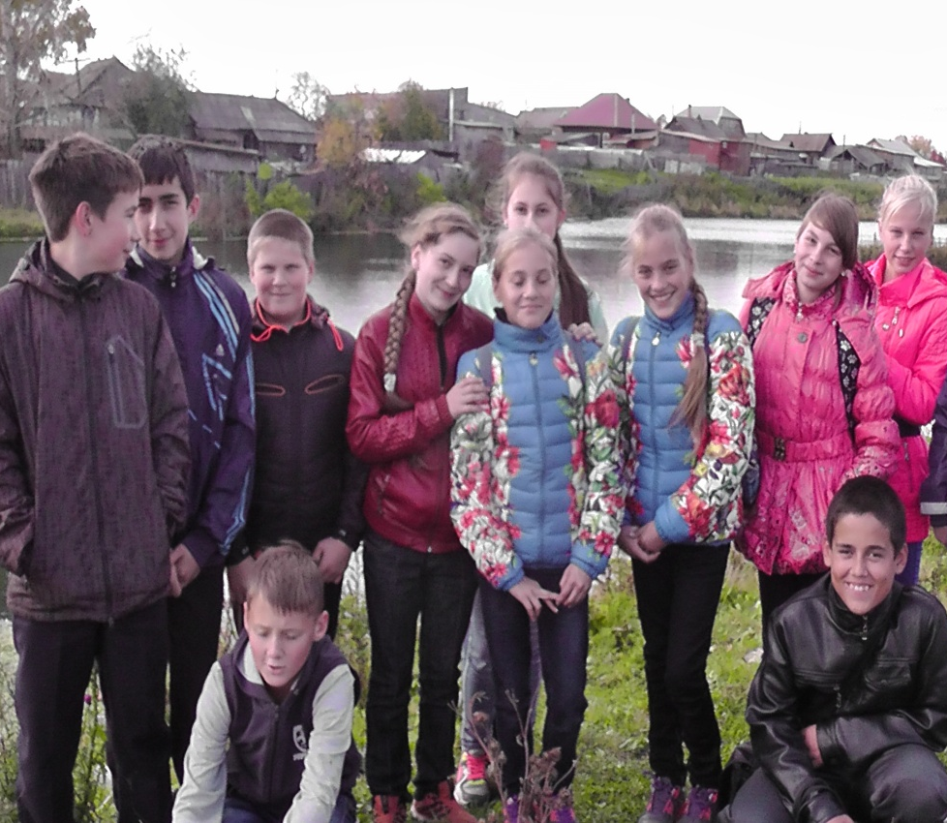

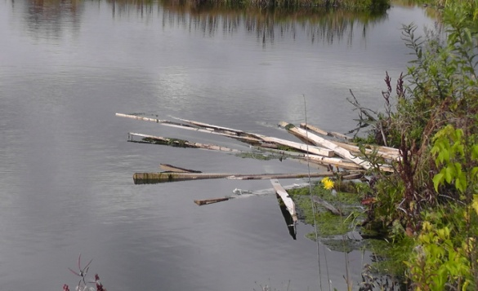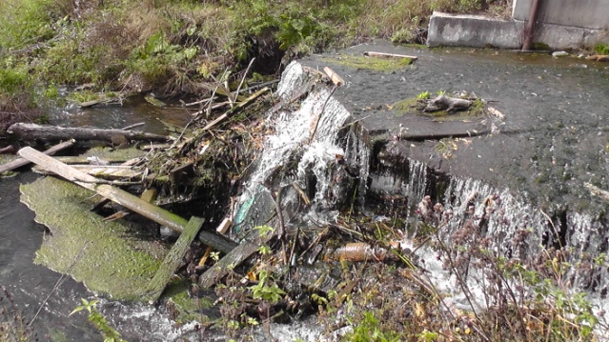

11 сентября – провели классный час «Всероссийский день трезвости»
В 1913 году, по инициативе служителей Православной Церкви, был проведен первый Российский День трезвости. Решением Святейшего Синода от марта 1914 года было принято ежегодное празднование Всероссийского Дня Трезвости – 11 сентября (по новому стилю).
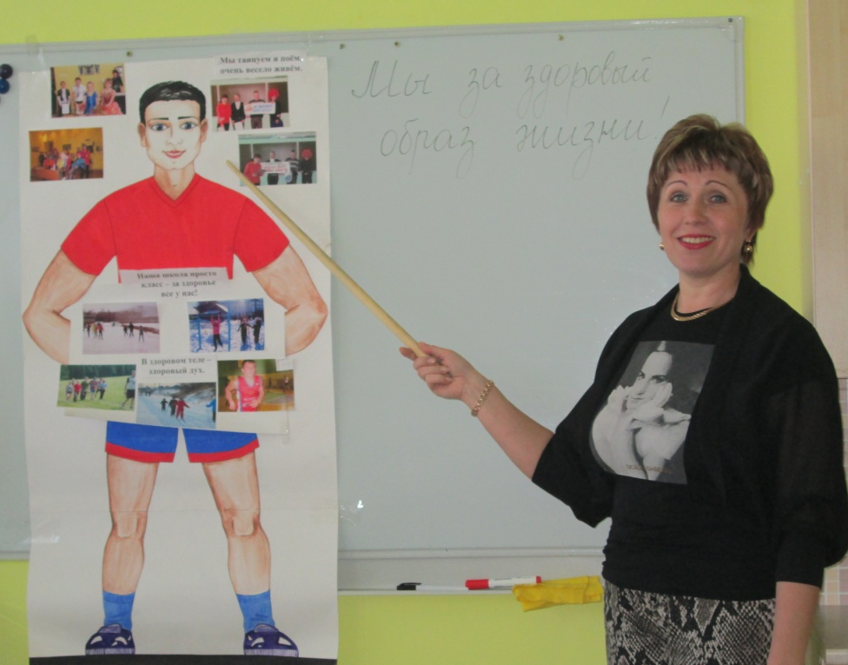
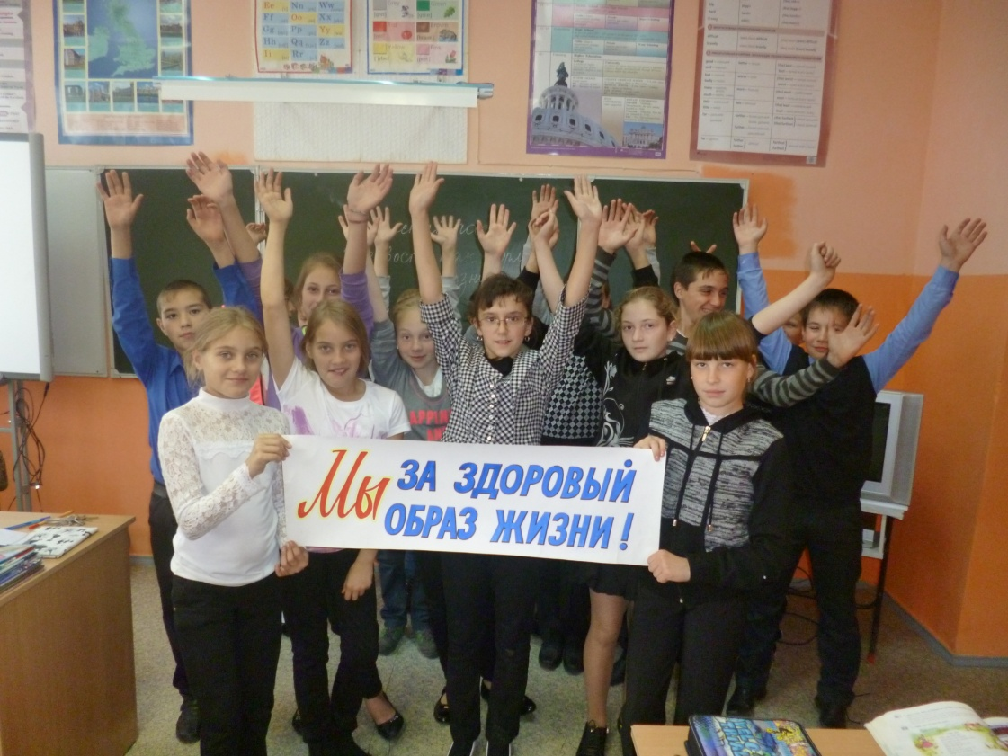

С 14-18 сентября в школе прошел конкурс рисунков и плакатов
«Мы за здоровый образ жизни»

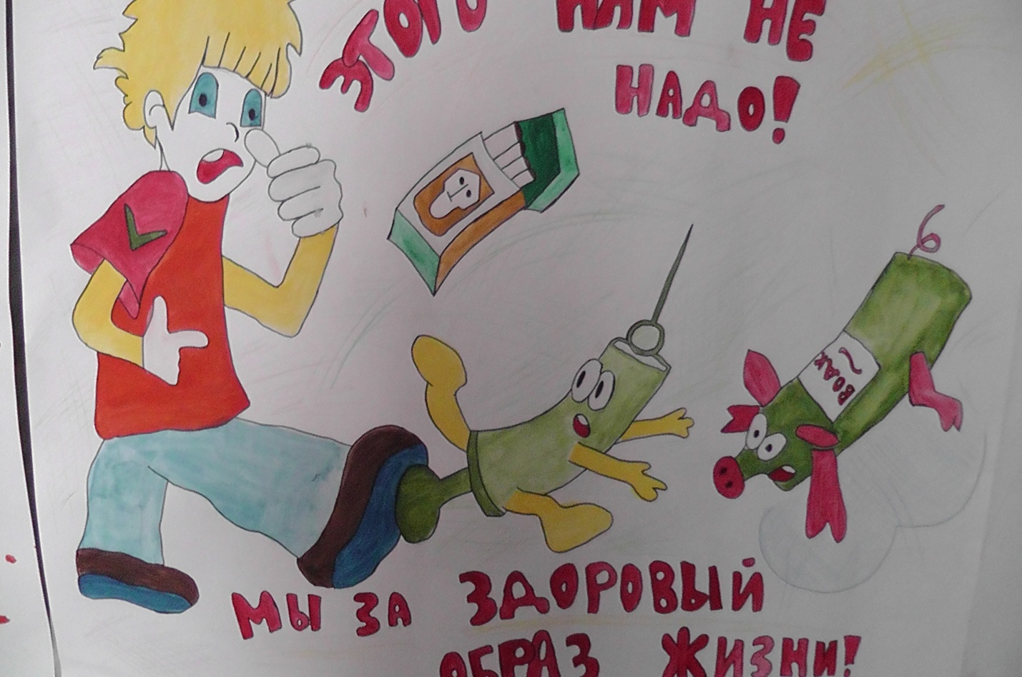

17 сентября – Кросс наций
«Кросс Нации» – это самое масштабное по количеству участников и географическому охвату спортивное мероприятие на территории Российской Федерации. В соревнование могут принять участие граждане всех возрастов и любым уровнем спортивной подготовки. С каждым годом «Кросс нации» становится все более значительным событием в спортивной жизни всей страны и нашей школы.
«Кросс нации» привлекает россиян к занятиям физической культурой и пропагандирует здоровый образ жизни
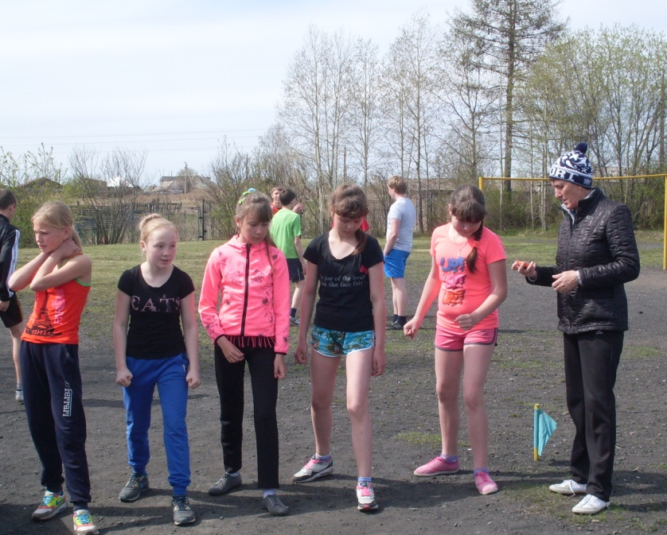 Команда девочек
Наши победители
Борисов Илья Дмитриев Максим

Поход выходного дня (23. 09.2015)
Туристический поход относится к разновидностям активного отдыха. Физические нагрузки на свежем воздухе благоприятно влияют на здоровье человека, в том числе и духовное.
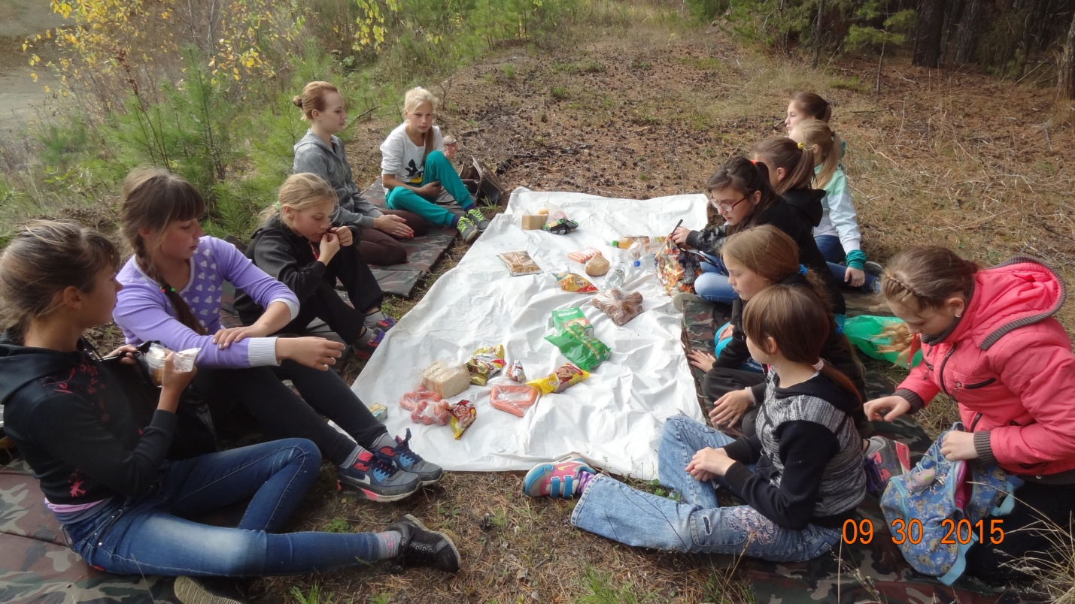

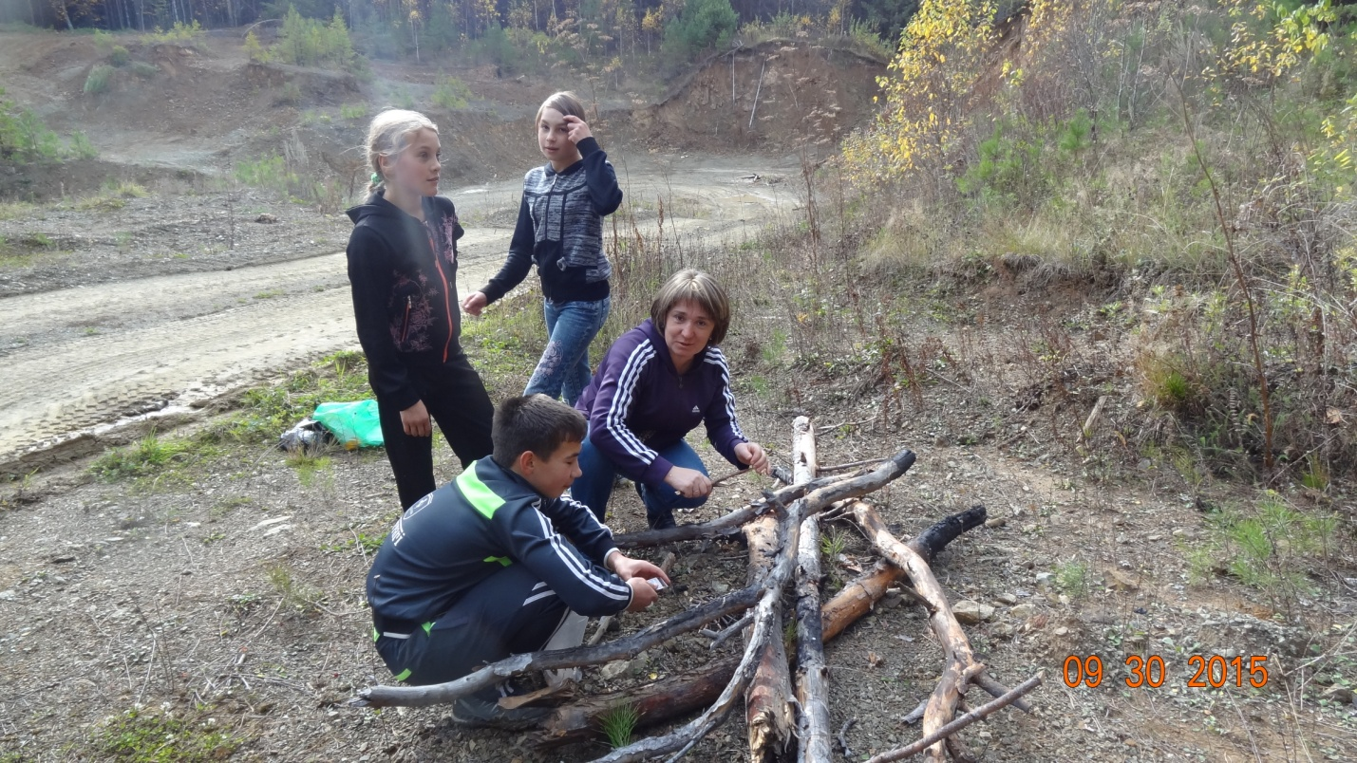

25 сентября 2015 года
День здоровья.
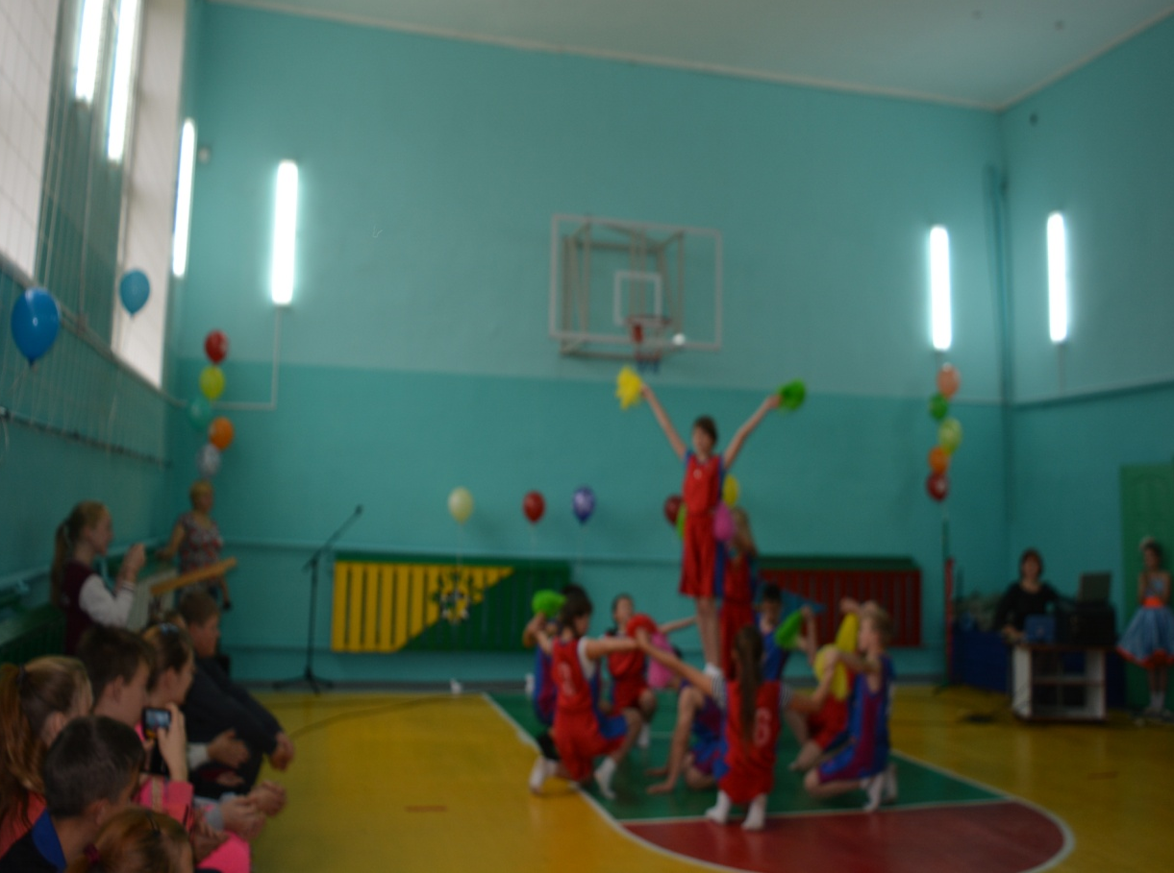
10.00 -торжественная линейка (спортивный зал)
10.40-обед для учащихся 1-3 класс
10.40-соревнования (в здании школы)
название | Место проведения | Ответственный
Боулинг | Спортивный зал | Черепанова Е.Н.
Кольцеброс | Спортивный зал | Адерейко М.А.
Шашки, шахматы | 4 кабинет | Деева Г.А.  Болотова Л.В.
Гиря,гантели | Спортивный зал | Госьков Д.М.
Армрестлинг | Зеркальный зал | Дунаева И.А.
стрельба | мастерская | Борисов Н.А.
Дарц | Спортивный зал | Бунькова С.Н.
Скакалка | Спортивный зал | Дунаева Т.Н.
обруч | Зеркальный зал | Бунькова Н.Н.
Викторина | 13 кабинет | Борисова С.Г.  Петрова М.М.
Медицинский конкурс | Медицинский кабинет | Пуртова Н.Е.
Мастер-класс | Библиотека | Вурдова И.В.

11.40-обед для учащихся среднего и старшего звена
12.00-соревнования (на улице)
название | Место проведения | Ответственный
футбол | Спортивная площадка | Кузовникова О.А.
Подтягивание | Спортивная площадка | Адерейко М.А.
городки | Спортивная площадка | Юрьева Е.Н.
Броски в кольцо | Спортивная площадка | Пушкарева В.Г.
отжимание | Спортивная площадка | Госьков Д.М.
теннис | Спортивная площадка | Дунаева И.А.
Пионербол | Спортивная площадка | Кузовникова О.А.

14.00-подведение итогов, награждение
Итоги конкурсов – Дунаевой Е.А.

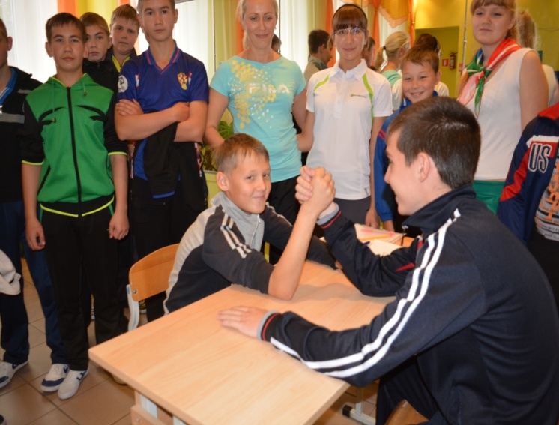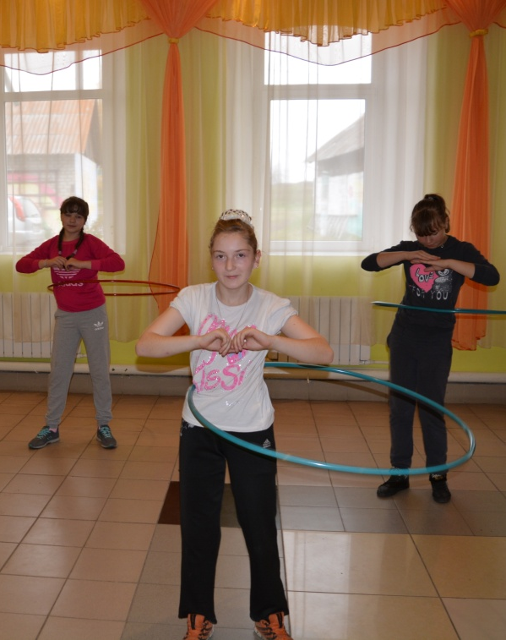

Ученики 7–х классов по итогам Дня здоровья получили 29 грамот за участие в различных конкурсах

Мероприятия, проведенные в октябре месяце.
2октября - акция «Твори добро»
День пожилого человека – это добрый и светлый праздник, в который мы окружаем особым вниманием наших родителей, бабушек и дедушек. Этот праздник очень важен сегодня, т.к. он позволяет привлечь внимание к многочисленным проблемам пожилых людей, существующим в современном обществе.

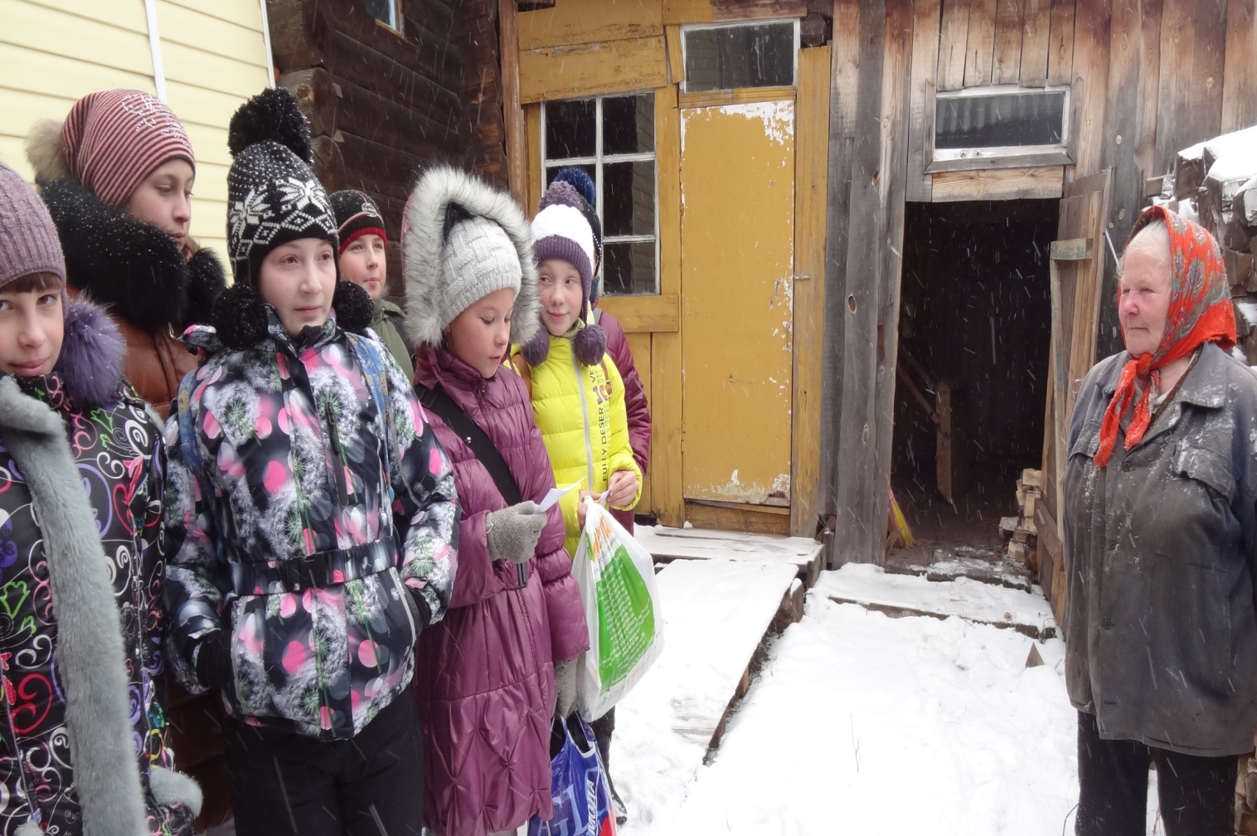

9 октября для учеников среднего звена проведена беседа на тему
«Курить - здоровью вредить»
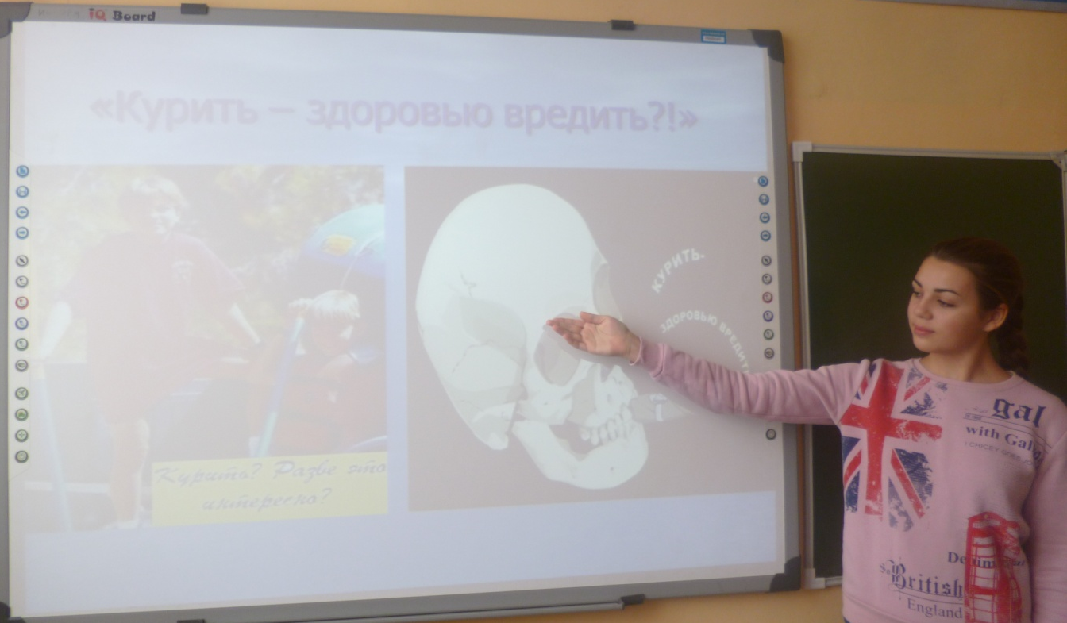
Болотова Яна для учащихся 7 –х классов
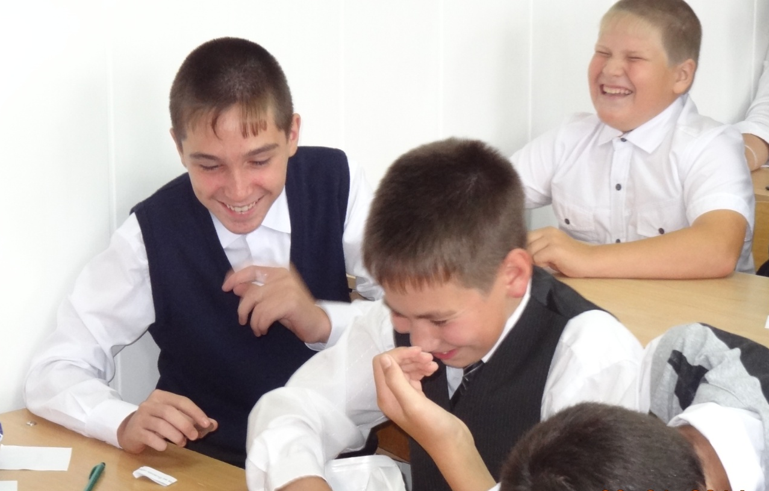

Анкетирование среди учащихся.

Участие в областной акции «Семья без наркотиков»
с 15.10.2015по 17.10.2015.Тестирование.

22.10.2015 –конкурс «Папа, мама, я – спортивная семья»
Семья Зиновьевых: папа Владимир Валентинович, мама Адёна Евгеньевна, дочь София.
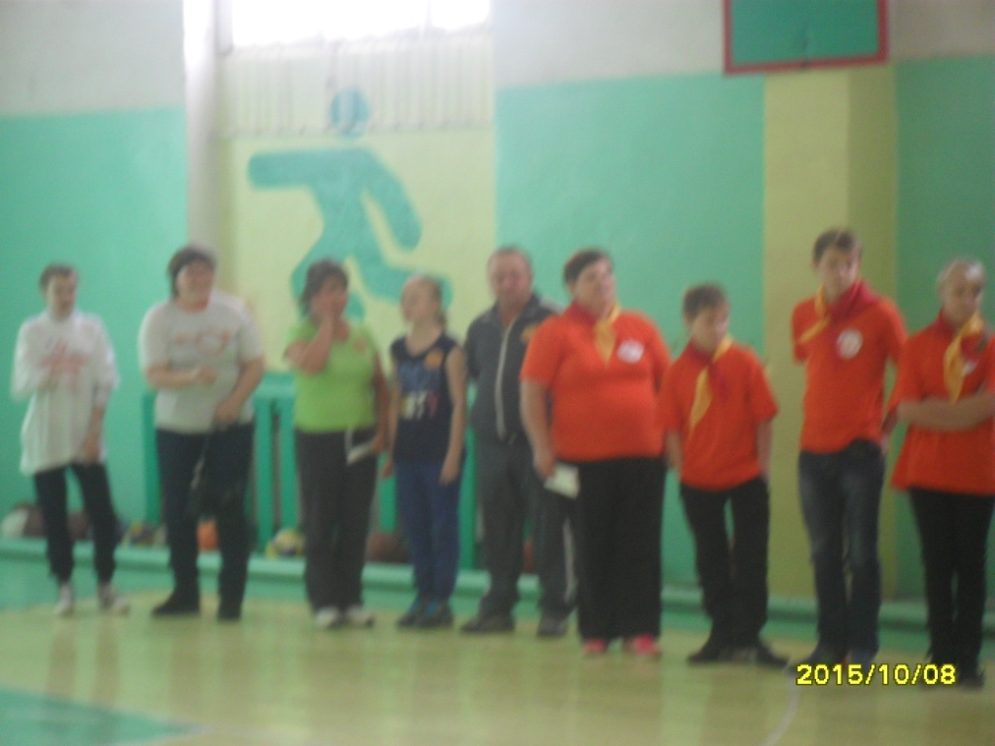
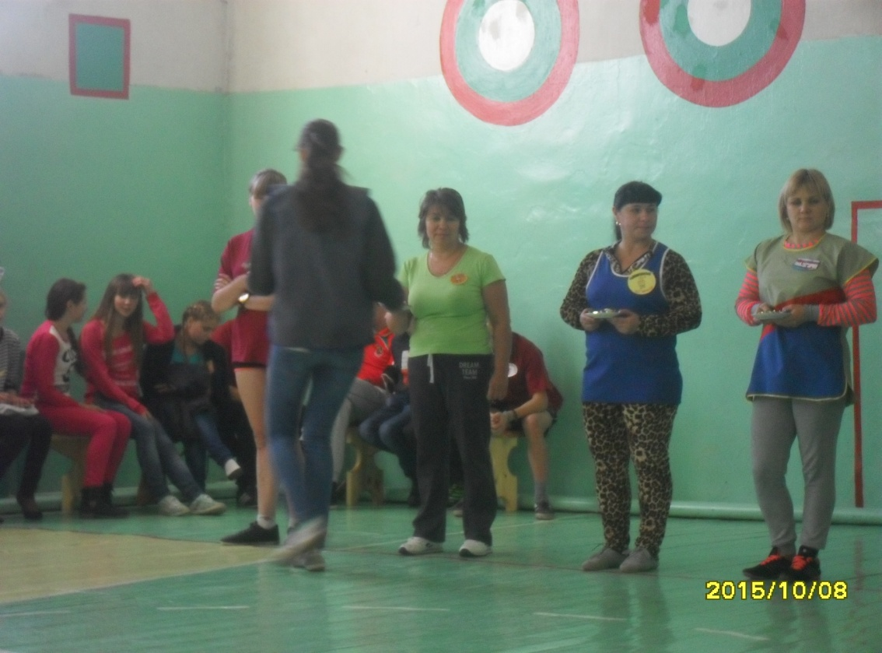
Семья Зиновьевых заняла – 3 место

28 октября – посещение музея «Народных промыслов и ремёсел»
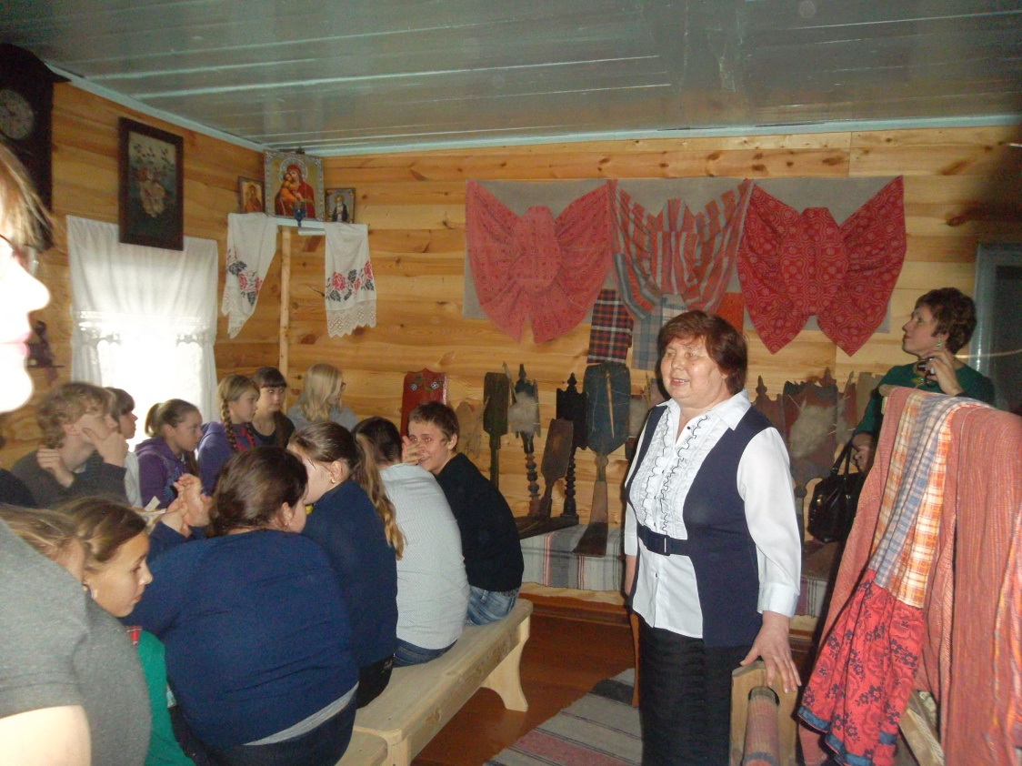

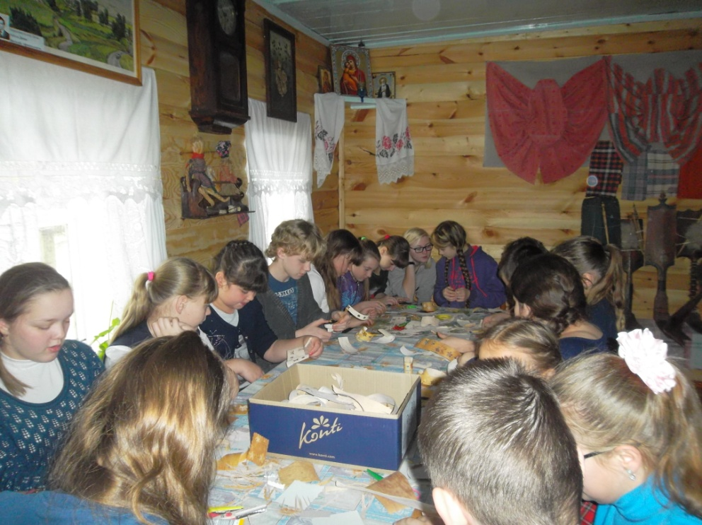
Большое значение для познавательного, социально-личностного и нравственного развития детей школьного возраста имеет знакомство с родным краем, его достопримечательностями, улицей, на которой проживает ребенок, с известными людьми. С этим нас знакомят в нашем музее.

